FLW 40 ISOLIERGLAS

FIEGER Lamellenfenster

Eigenschaften

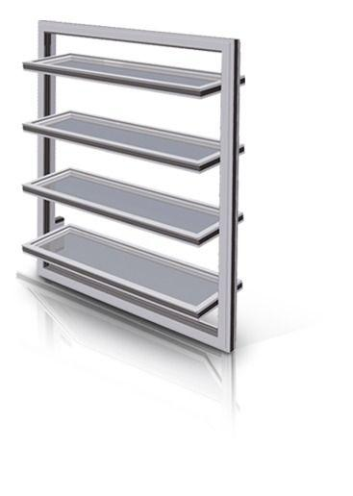

Antriebsart

elektrisch, manuell, pneumatisch

Bauteil, Ausbau

Fenster

Farbton

nach Hersteller-Farbkarte

Klasse Einbruchhemmung

RC 2

Oberfläche

eloxiert, pulverbeschichtet

Verglasung

Dreifachverglasung, Einscheibensicherheitsglas ESG, Floatglas, Isolierglas, Sicherheitsverglasung VSG

Werkstoff

Aluminium, Glas

Bautiefe (mm)

85,00

Breite (mm)

500,00 - 2.500,00

Ausführung thermische Trennung

thermisch getrennt

Funktionssicherheitsklasse

Re 1000

Klasse Luftdurchlässigkeit

4 (größer 600 Pa)

Klasse Widerstandsfähigkeit gegen Windlast

B2, C2

Schlagregendichtheitsklasse

8 A (450 Pa)

Schneelastklasse

SL-0 (Pa)

Zertifizierung

NRWG, RWA

Ansichtsbreite (mm)

40,00

Dicke Verglasung (mm)

36,00 - 40,00

Uw-Wert (W/(m²K))

1,57

Lamellenhöhe

250-500 mm

Aerodynamischer Beiwert Cv

bis 0,59

Öffnen bei tiefer Umgebungstemperatur (EN 1201-2)

T (-5)

Klasse Klemmschutz

SK 3 | SK 4

Wärmebeständigkeit

B 300-E

Luftschalldämmung mit Schallschutzverglasung (EN ISO 10140-1 / 2)

41